 30.09.2017

Kembs - Vie scolaire

Des champignons à l’école

Préalablement à l’exposition annuelle de champignons, la Société Mycologique se rend dans les écoles primaires de Kembs pour présenter aux élèves une petite exposition de champignons et quelques mots sur leur rôle dans notre biosphère.

Cette année, c’est l’école Jean Monnet de Kembs qui a accueilli les mycologues intervenants Daniel Fischer et Roland Bannwarth de la Société Mycologique du Haut-Rhin.
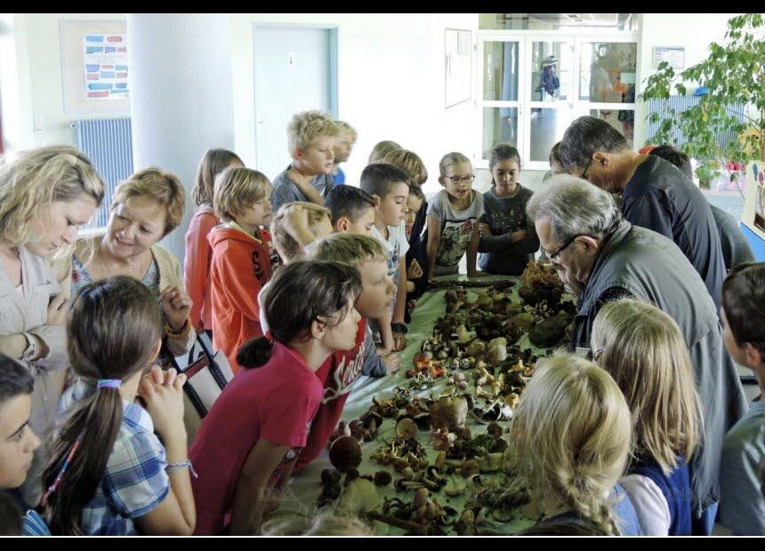

De belles découvertes à l’école PHOTO DNA

Tous les champignons sont utiles
Ce sont les classes de Flavie, Julie, Aurélie, Marie et Laurence qui, à tour de rôle, ont pris connaissance des différents aspects des champignons qui peuvent présenter des lamelles comme les amanites, les lactaires, les lépiotes ou des tubes comme les bolets ou encore des plis comme les girolles.

Il a été question de l’écologie et de l’habitat des champignons, de leur mode de vie, certains contribuant à la destruction des branches mortes et feuilles transformées en humus…. D’autres champignons se comportent en parasites et contribuent ainsi à éliminer les arbres affaiblis. Enfin, les champignons symbiotiques, qui sont majoritaires et vivent en symbiose avec les arbres. Chaque champignon a donc son utilité, même s’il n’est pas comestible.
Pour l’identification des champignons il a été mis en évidence la couleur qui est un critère important, l’amanite tue-mouche avec son rouge vif a ainsi été reconnue par de nombreux élèves.
Pour les formes, le clavaire en pilon a systématiquement été comparé à une cuisse de poulet et le chou-fleur « Sparassis crispa » à une salade frisée.
Enfin, l’odeur a été un sujet qui a fortement intéressé les élèves. Les odeurs de champignons se comptent par dizaines, dont l’amande amère, l’anis (l’apéritif de papa !), le chocolat, la farine, la noix de coco, le concombre, les crustacés, le hareng et l’ail. Ce dernier a d’ailleurs été présenté avec le marasme à odeur d’ail « Marasmius alliaceus » et nombreux ont été les élèves à trouver son odeur d’ail, sinon à la découvrir.
La révision pourra se poursuivre ce dimanche 1er octobre à la salle polyvalente de Kembs où seront exposées des centaines de champignons par la société mycologique du Haut-Rhin. Entrée gratuite pour les scolaires et moins de 18 ans.

